**1. Описание предметной области**

В некотором компьютерном клубе есть компьютеры. Каждый компьютер имеет стоит в какой-либо комнате компьютерного клуба, имеет составляющие его компоненты: материнская плата, центральный процессор, оперативная память, видеокарта, блок питания, жесткий диск, корпус. В некоторых комнатах, где расположены компьютеры, игрокам можно остаться на ночь. В клубе может быть несколько экземпляров одного компьютера. Каждый экземпляр имеет уникальный шифр.

Пользователями компьютерного клуба являются игроки, данные которых хранятся в системе администрирования клиентов и содержат в себе: ФИО, e-mail почту, логин, пароль. Каждый игрок может занять любой свободный компьютер. В системе сохраняются сведения об использовании компьютера, дате его использования. Если игрок занял компьютер на несколько часов, то в системе будет запись об использовании на каждый потраченный час. По истечении времени использования компьютера, он становится доступным для других игроков.

**2. Проектирование базы данных**

**2.1. Концептуальная модель**

На основе анализа предметной области «Компьютерный клуб», были выделены следующие информационные объекты, которые необходимо хранить в базе данных: КОМПЬЮТЕР (id_computer, id_room, motherboard, CPU, RAM, GRU, power_supply, drives, case), КОМНАТА (room_id, allow_night), КЛИЕНТ (client_id, user_role_id, surname_name, e-mail, login, password), АДМИНИСТРАТОР (admin_id, user_role_id, surname_name, rub_hour, login, password), ИГРОВОЙ ЧАС (id_game_hour, id_client, id_admin, id_computer, date, start_time).

Каждый из выделенных информационных объектов имеет следующие атрибуты:

КОМПЬЮТЕР – материнская плата, центральный процессор, оперативная память, видеокарта, блок питания, жесткий диск, корпус;

КОМНАТА – разрешение на ночь;

КЛИЕНТ – ФИО, e-mail почта, логин, пароль;

АДМИНИСТРАТОР - ФИО, заработок руб/час, логин, пароль;

ИГРОВОЙ ЧАС – дата, время;

На рисунке 1 приведена концептуальная модель предметной области «Компьютерный клуб» в виде ER-диаграммы.

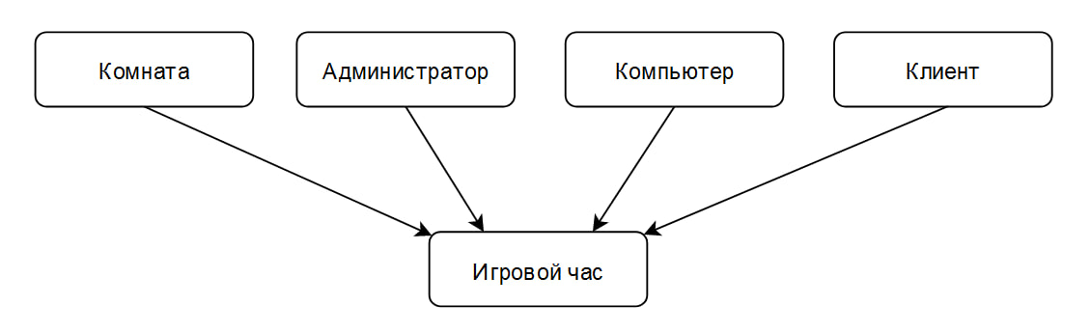

Рис. 1. Концептуальная схема базы данных «Компьютерный клуб»

**2.2. Логическая модель**

На рисунке 2 приведена логическая модель базы данных «Компьютерный клуб».

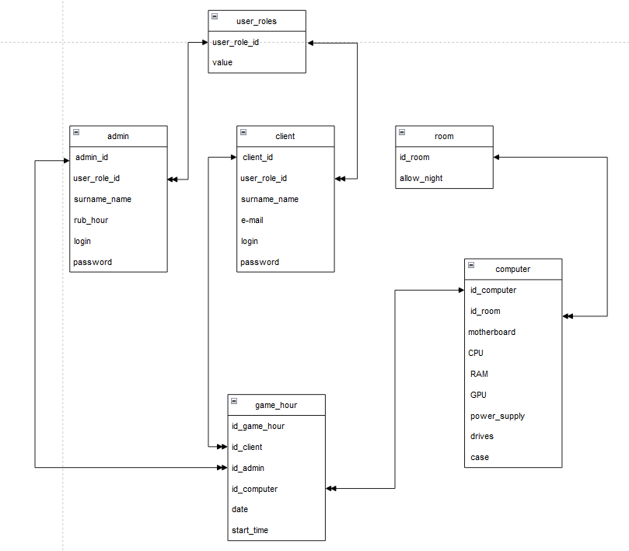

Рис. 2. Логическая схема базы данных «Компьютерный клуб»

**2.3. Физическая модель**